Выход транспортных средств на лёд водных объектов ЗАПРЕЩЁН!

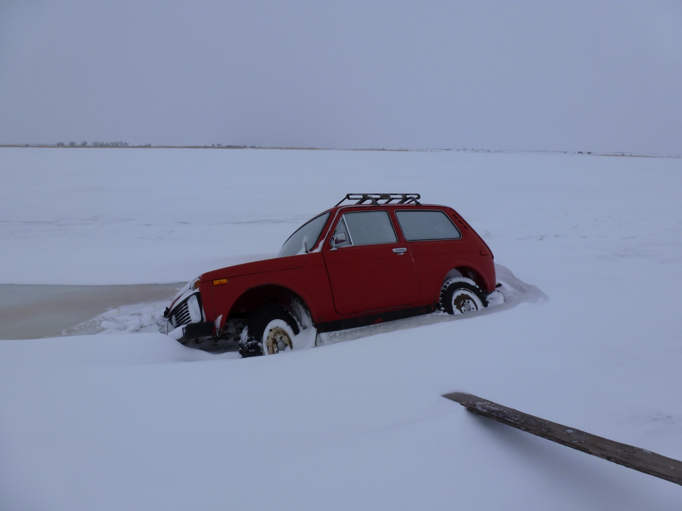

Постановлением Администрации Алтайского края от 10 июля 2007 года № 309 «Об утверждении Правил охраны жизни людей на водных объектах Алтайского края»:
п. 9.14. Выход транспортных средств на лед за пределами организованных и прошедших техническое освидетельствование ледовых переправ запрещен.
Закон Алтайского края от 10 июля 2002 года № 46-ЗС «Об административной ответственности за совершение правонарушений на территории Алтайского края»:

Статья 68. Нарушение правил охраны жизни людей на воде и правил пользования водными объектами для плавания на маломерных плавательных средствах -

влечет предупреждение или наложение административного штрафа на граждан в размере от ста до одной тысячи рублей; на должностных лиц - от пятисот до пяти тысяч рублей; на юридических лиц - от одной тысячи до десяти тысяч рублей.

«Водный кодекс Российской Федерации» от 03.06.2006 № 74-ФЗ
Статья 65. Водоохранные зоны и прибрежные защитные полосы
1. Водоохранными зонами являются территории, которые примыкают к береговой линии морей, рек, ручьев, каналов, озер, водохранилищ и на которых устанавливается специальный режим осуществления хозяйственной и иной деятельности в целях предотвращения загрязнения, засорения, заиления указанных водных объектов и истощения их вод, а также сохранения среды обитания водных биологических ресурсов и других объектов животного и растительного мира.
15. В границах водоохранных зон запрещаются:
4) движение и стоянка транспортных средств (кроме специальных транспортных средств), за исключением их движения по дорогам и стоянки на дорогах и в специально оборудованных местах, имеющих твердое покрытие;

КоАП РФ Статья 8.42. Нарушение специального режима осуществления хозяйственной и иной деятельности на прибрежной защитной полосе водного объекта, водоохранной зоны водного объекта либо режима осуществления хозяйственной и иной деятельности на территории зоны санитарной охраны источников питьевого и хозяйственно-бытового водоснабжения
1. Использование прибрежной защитной полосы водного объекта, водоохранной зоны водного объекта с нарушением ограничений хозяйственной и иной деятельности -
влечет наложение административного штрафа на граждан в размере от трех тысяч до четырех тысяч пятисот рублей.

Выезд транспортных средств на лёд категорически ЗАПРЕЩЁН!
Не подвергайте свою жизнь опасности!
Своевременно принятые меры безопасности на водных объектах предохраняют от беды!
Берегите свою жизнь! Не рискуйте неоправданно!

